软件需求说明书

|  |  |  |  |
| --- | --- | --- | --- |
| 日期 | 版本 | 变更说明 | 作者 |
| 2023/5/5 | 1.0 | 创建 | 庄乾鑫 |
| 2023/5/7 | 2.0 | 添加相关的用例模型 | 庄乾鑫 |

**软件名称**：Meta Q（元问卷）

**软件概述**：Meta Q是一种用于在线创建、发布、管理和分析问卷调查的平台。该系统提供问卷模板，问卷由多个单元问题组合而成，提供用户友好的界面，支持多种问卷题型、逻辑跳转、数据分析和可视化等功能。该系统的主要目标是为用户提供一个简单易用、高效可靠的问卷调查平台，帮助用户快速获取和分析调查数据

**目标用户：**希望利用问卷作相关调查的问卷制作者和无意间发现问卷对问卷感兴趣的问卷填写者。前者需要一个简单高效的问卷制作平台，后者希望问卷填写的途径尽可能轻量易用

**需求分析**

**功能需求：**

1. 提供编辑问卷，填写问卷的基本功能

2. 给问卷编写者提供直观的统计数据结果

3. 提供分享渠道，比如微信朋友圈，微信群聊

**用户需求：**

1. 界面简洁清爽，用户友好
2. 操作界面简单直观，易于用户上手
3. 保护用户的数据隐私，保证数据安全
4. 响应迅速

**系统需求：**

1. 支持主流操作系统（苹果，安卓）
2. 可以在多种应用平台上灵活使用，比如web，小程序和APP
3. 不同平台的数据同步共享
4. 软件的可靠性高，可维护性好

**初始功能提取：**

1. 问卷创建
2. 问卷编辑
3. 问卷分享
4. 问卷填写
5. 问卷数据统计
6. 问卷管理

**用例规约描述**

**用例图：**

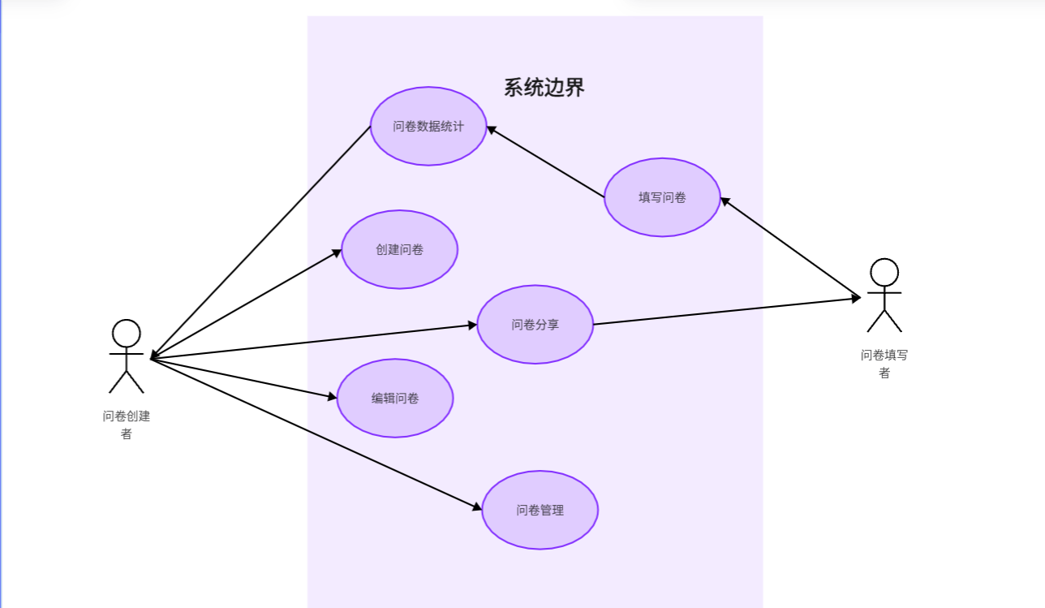

**用例规约：**

|  |  |
| --- | --- |
| 用例名称： | 问卷创建 |
| 用例ID： | 1 |
| 角色： | 问卷编辑者 |
| 用例说明： | 编辑者通过应用创建希望的问卷，编辑者可以自己规划问卷的外形，问卷的问答问题 |
| 前置条件： | 问卷编辑者已经成功登录 |
| 基本事件流： | 1. 选择问卷创建  2. 填写问卷标题  3. 在菜单中选择想要填充的问卷元素，自行编辑其位置和样式  4.创建完成，选择保存 |
| 其它事件流： | 在提交之前，随时可以返回修改 |
| 异常事件流： | 提示图片大小超过范围错误信息，重新上传 |
| 后置条件： | 问卷成功创建 |

|  |  |
| --- | --- |
| 用例名称： | 问卷编辑 |
| 用例ID： | 2 |
| 角色： | 问卷编辑者 |
| 用例说明： | 当编辑者觉得目前的设计不太满意时可以选择编辑 |
| 前置条件： | 问卷编辑者已经成功登录，且问卷之前已经成功创建并保存 |
| 基本事件流： | 1.打开保存的问卷  2. 选择问卷编辑  3. 修改问卷元素，自行编辑其位置和样式  4.编辑完成，选择保存 |
| 其它事件流： | 在提交之前，随时可以返回修改 |
| 异常事件流： | 提示图片大小超过范围错误信息，重新上传 |
| 后置条件： | 问卷成功编辑 |

|  |  |
| --- | --- |
| 用例名称： | 问卷分享 |
| 用例ID： | 3 |
| 角色： | 问卷编辑者 |
| 用例说明： | 编辑者希望将其已经创建好的问卷分享到社交平台上 |
| 前置条件： | 问卷编辑者已经成功登录，问卷已经创建完成 |
| 基本事件流： | 1. 打开想要分享的问卷  2. 选择分享问卷  3. 选择希望分享的社交平台  4.分享成功 |
| 其它事件流： | 分享的社交平台可能需要登录 |
| 异常事件流： | 分享失败，可能是没有联网 |
| 后置条件： | 问卷成功分享 |

|  |  |
| --- | --- |
| 用例名称： | 问卷管理 |
| 用例ID： | 4 |
| 角色： | 问卷编辑者 |
| 用例说明： | 编辑者已经创建了多份问卷，系统提供管理功能协助编辑者进行管理 |
| 前置条件： | 问卷编辑者已经成功登录 |
| 基本事件流： | 1. 打开已编写的问卷 2. 进入管理界面，有多个问卷项，用户自行选择如何处理 |
| 其它事件流： | 无 |
| 异常事件流： | 无 |
| 后置条件： | 问卷成功创建 |

|  |  |
| --- | --- |
| 用例名称： | 问卷填写 |
| 用例ID： | 5 |
| 角色： | 问卷填写者 |
| 用例说明： | 填写者通过网络社交平台了解到了这个问卷，打开问卷的链接进行填写 |
| 前置条件： | 问卷填写者已经成功打开链接 |
| 基本事件流： | 1. 打开问卷链接  2. 按问卷流程填写  3. 提交填写 |
| 其它事件流： | 中途退出，应用可以保存上次填写的信息 |
| 异常事件流： | 问卷填写已经关闭或者网络故障 |
| 后置条件： | 问卷提交成功 |

|  |  |
| --- | --- |
| 用例名称： | 问卷数据统计 |
| 用例ID： | 6 |
| 角色： | 问卷编辑者 |
| 用例说明： | 编辑者已经成功分享问卷并且有不少人填写了问卷，问卷数据统计将会把问卷得到的结果展示出来 |
| 前置条件： | 编辑者已经成功分享问卷并且有不少人填写了问卷 |
| 基本事件流： | 1. 打开问卷数据统计  2. 界面显示出目前问卷的填写情况，数据及统计 |
| 其它事件流： | 目前暂时没有用户填写，无法显示出数据 |
| 异常事件流： | 无 |
| 后置条件： | 无 |